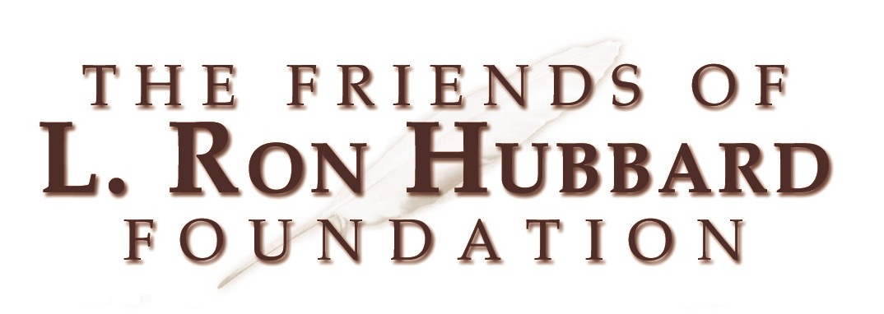
ASSOCIAZIONE AMICI DI RON – AMICI DELLA VITA
Viale Don Bosco, 15 Sassuolo (Modena)
iscritta al Registro Comunale delle Associazioni Culturali

istituisce la
Prima edizione

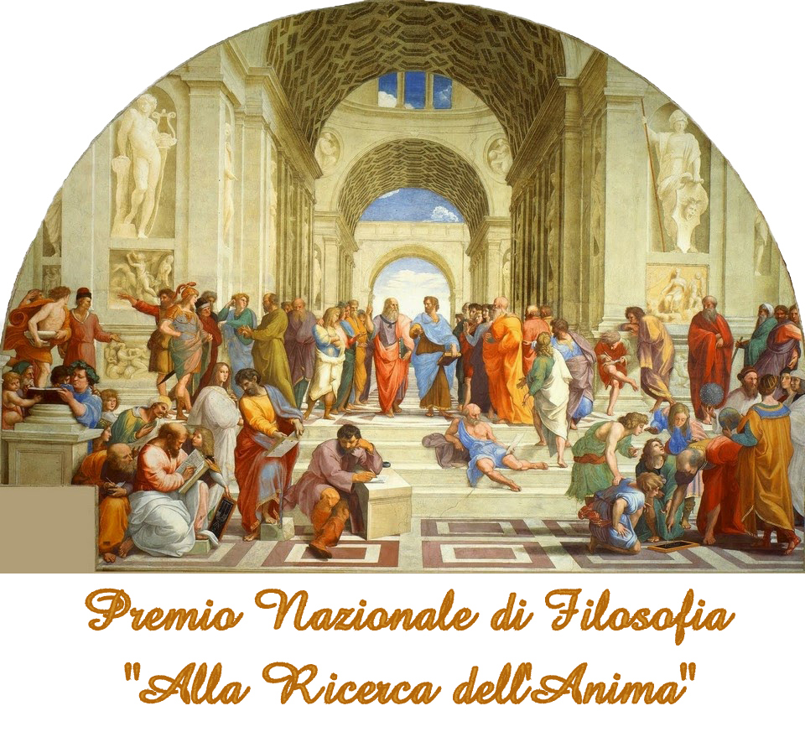
Saggio filosofico inedito sul tema:
“La Felicità cosa crea?”
La lunghezza del saggio è fissata in un massimo di 15' di lettura.
Richiedere il modulo per partecipare al Premio Nazionale di Filosofia “Alla Ricerca dell'Anima”, scrivendo una e-mail a renatoongania @ libero.it avente per oggetto “Richiesta modulo”.
REGOLAMENTO
1 – Il premio è ispirato alle opere del filosofo e umanitario
L. Ron Hubbard (www.lronhubbard.it).

“La mia filosofia dice che
si dovrebbe rendere gli altri
partecipi della propria saggezza,
che si dovrebbe aiutare il prossimo
ad aiutare se stesso
e che bisogna perseverare
nonostante la burrasca,
poiché davanti a noi
c'è sempre il sereno.”
L. Ron Hubbard
2 – La partecipazione è gratuita.
3 – Le opere prime classificate verranno pubblicate sul sito www.premiodifilosofia.it
4 - Ogni partecipante al premio riceverà il verbale del concorso, e tutte le eventuali relative informazioni.
5 - Il premio deve essere ritirato personalmente o da un delegato il cui nome deve essere indicato alla segreteria tramite lettera o e-mail, se il premio non verrà ritirato, decadrà la partecipazione.
6 - La Cerimonia di Conferimento dei Premi si terrà a Sassuolo, 19 novembre 2015, alle ore 20:45 nell’ambito della Giornata Mondiale della Filosofia.
Giuria
La giuria è composta da una componente popolare e da una componente tecnica. Il giudizio è insindacabile.
Premi
Al primo, secondo, terzo e quarti classificati verrà assegnata una targa e un Premio offerto dagli sponsor del premio. Pubblicazione delle opere sul sito ww.premiodifilosofia.it
Termine di consegna 6 novembre 2015
Per eventuali informazioni rivolgersi allo 331.9410396
e-mail: renatoongania @ libero.it o visitare il sito www.premiodifilosofia.it

